Відокремлений структурний підрозділ
«Фаховий коледж інформаційних технологій»
Національного університету «Львівська політехніка»



Лабораторна робота №11
З дисципліни «Програмування Python»

Виконав:
студент групи КНк-43
Леськів Д. Р.

Перевірив:
Крупа С.М.

Львів 2026
Тема: Зрізи та операції зі списками.

Мета: Ознайомитися з можливостями зрізів у списках, навчитися виконувати основні операції зі списками (конкатенація, множення, перевірка входження тощо).

Завдання:
- Створити список із 10 чисел та вивести підсписок із перших п’яти елементів.
- Створити список із чисел від 1 до 10 та використати зріз, щоб отримати всі парні числа.
- Написати програму, яка виводить список у зворотному порядку, використовуючи зріз.
- Створити два списки з рядків і об’єднати їх в один.
- Створити список з 5 елементів і повторити його тричі.
- Написати програму, яка перевіряє, чи міститься введене користувачем слово у списку слів.
- Знайти мінімальне, максимальне значення та суму елементів списку чисел.

Теоретичні відомості:
- Зрізи (slicing): дають змогу отримати підсписок за синтаксисом list[start:stop:step], де start — початковий індекс (за замовчуванням 0), stop — кінцевий індекс (не включається), step — крок (за замовчуванням 1).
- Операції над списками:
  - Конкатенація (+): об’єднання двох або більше списків у новий список.
  - Повторення (*): дублювання елементів списку вказану кількість разів.
  - Перевірка входження (in, not in): визначення наявності чи відсутності шуканого елемента у списку.
- Вбудовані функції:
  - len() — повертає кількість елементів у списку;
  - min() / max() — обчислюють відповідно найменше та найбільше значення;
  - sum() — обчислює суму всіх числових елементів списку.

Хід виконання роботи:
Повний код програми (main.py):
# Завдання 1: Список із 10 чисел та зріз перших 5 елементів
nums10 = [10, 20, 30, 40, 50, 60, 70, 80, 90, 100]
print("Перші 5 елементів:", nums10[:5])
print("-" * 30)

# Завдання 2: Список чисел від 1 до 10 та зріз усіх парних чисел
numbers = list(range(1, 11))
even_numbers = numbers[1::2]
print("Парні числа:", even_numbers)
print("-" * 30)

# Завдання 3: Виведення списку у зворотному порядку через зріз
original_list = [1, 2, 3, 4, 5]
reversed_list = original_list[::-1]
print("Зворотний порядок:", reversed_list)
print("-" * 30)

# Завдання 4: Об'єднання двох списків рядків
list1 = ["яблуко", "банан"]
list2 = ["вишня", "груша"]
combined_list = list1 + list2
print("Об'єднаний список:", combined_list)
print("-" * 30)

# Завдання 5: Повторення списку з 5 елементів тричі
five_items = [1, 2, 3, 4, 5]
repeated_list = five_items * 3
print("Повторений список:", repeated_list)
print("-" * 30)

# Завдання 6: Перевірка входження слова у список
word_list = ["python", "code", "lab", "college", "programming"]
user_word = input("Введіть слово для пошуку: ")
if user_word in word_list:
print(f"Слово '{user_word}' є у списку!")
else:
print(f"Слово '{user_word}' відсутнє у списку.")
print("-" * 30)

# Завдання 7: Min, max та sum елементів списку чисел
num_data = [15, 2, 89, 44, 7, 30]
print("Список чисел:", num_data)
print("Мінімальне значення:", min(num_data))
print("Максимальне значення:", max(num_data))
print("Сума елементів:", sum(num_data))
Результат виконання програми:
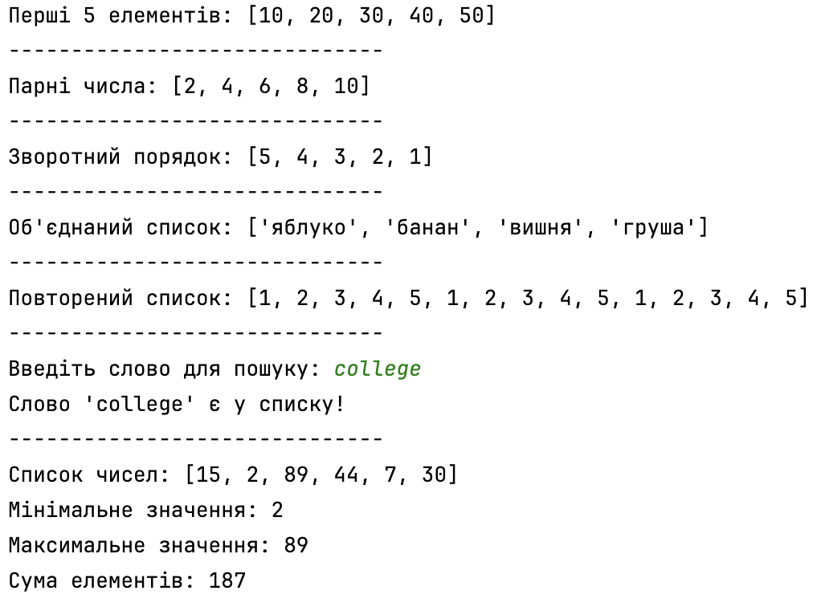
Контрольні питання:
- Що таке зріз списку і який його синтаксис?
Зріз — це спосіб отримання частини (підсписку) із вихідного списку за допомогою синтаксису list[start:stop:step].
- Як отримати список у зворотному порядку?
За допомогою зрізу із від'ємним кроком -1: list[::-1].
- Які операції можна виконувати над списками?
Конкатенацію (+), повторення/множення (*), зрізи ([:]), а також перевірку входження елементів (in, not in).
- Які функції можна застосовувати до списків чисел?
len() (для отримання кількості елементів), min() (для пошуку мінімального елемента), max() (для пошуку максимального елемента) та sum() (для обчислення загальної суми).
- Як перевірити, чи елемент міститься у списку?
За допомогою оператора in (наприклад, if element in my_list:).

Висновок: Під час виконання лабораторної роботи № 11 я засвоїв синтаксис та можливості використання зрізів списків у Python. Навчився виділяти підсписки, розвертати список у зворотному порядку ([::-1]), виконувати операції конкатенації (+) та множення (*), а також практично застосовувати базові функції min(), max() і sum() для обробки числових даних у списках.

